RU Инструкция по эксплуатации и техническому обслуживанию

Отбойный молоток

Модели: ПЕС-2520РБ

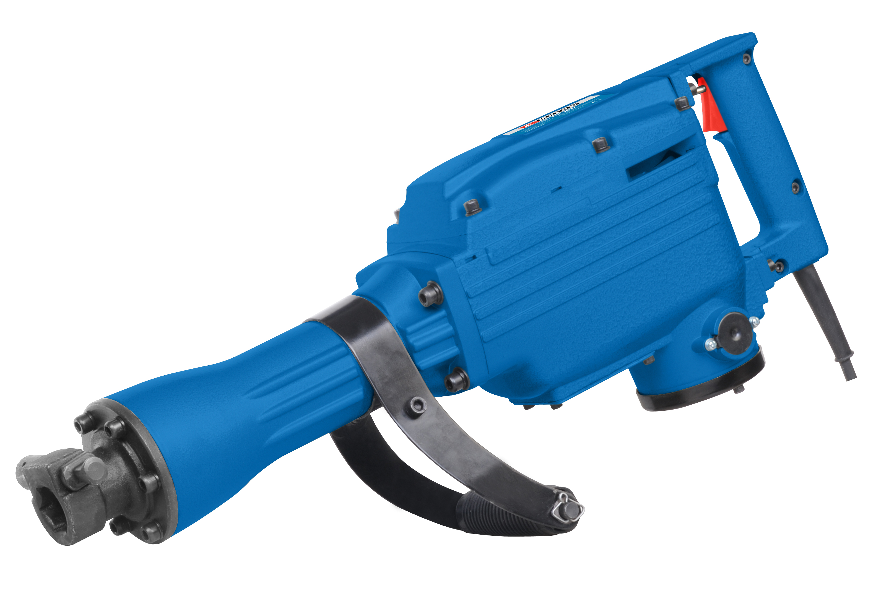

2013-04-08

Содержание

Описание ...................................................................................................3
Комплектность поставки.........................................................................4
Технические характеристики..................................................................4
Правила по технике безопасности........................................................4
Правила по эксплуатации оборудования............................................7
Техническое обслуживание оборудования.........................................8
Гарантийное обязательство...................................................................9

Уважаемый покупатель!
Компания выражает Вам свою глубочайшую признательность за приобретение данного электроинструмента.

Изделия под торговой маркой постоянно усовершенствуются и улучшаются.
Поэтому технические характеристики и дизайн могут меняться без предварительного уведомления. Приносим Вам наши глубочайшие извинения за возможные причиненные этим неудобства.


Внимательно изучите данную инструкцию по эксплуатации и техническому обслуживанию. Храните её в защищенном месте.

Описание

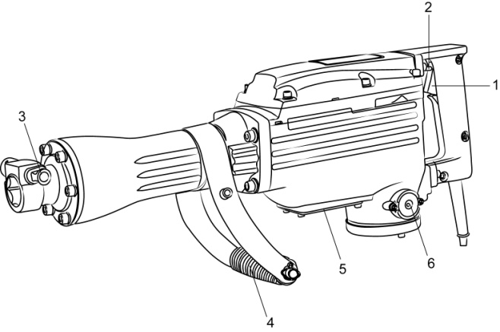

1. курок выключателя 2. кнопка фиксации
3. стопорная рукоятка 4. вспомогательная ручка
5. указатель уровня масла 6.крышка держателя угольных щеток

Комплектность поставки
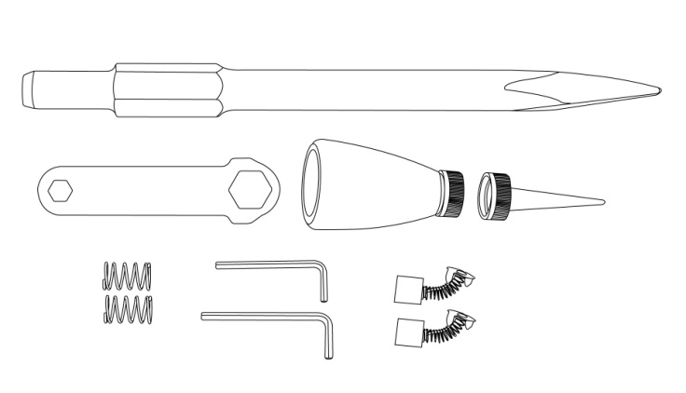
Шестигранное заостренное зубило 1шт ключ 1шт
Масленка с крышкой 1шт шестигранник 2шт
Пружина стопорной рукоятки 2шт угольная щетка 1шт

Технические характеристики

Параметры / Модели | ПЕС-2520РБ
Потребляемая мощность, Вт | 2000
Напряжение/Частота, В/Гц | 230/50
Режим работы | Чистый удар
Энергия удара, Дж | 49
Частота ударов без нагрузки, удар/мин | 1300
Патрон | 30 мм внутренний шестигранник
Длина сетевого шнура, м | 3
Габариты размеры, мм | 640X230X120
Масса, кг | 14,5

Правила по технике безопасности
Рабочее Место
Содержите рабочее место чистым и хорошо освещенным.
Загроможденные плохо освещенные рабочие места являются причиной травматизма.

Не используйте электроинструменты во взрывоопасных помещениях, таких где присутствуют огнеопасные жидкости, газы, или пыль. Электроинструменты создают искры, которые могут привести к возгоранию пыли или пара.
Держите детей, и посетителей на безопасном расстоянии от работающих электроинструментов.
Не отвлекайтесь – это может вызвать потерю контроля при работе и стать причиной травмы.

Электробезопасность
Перед включением проверьте соответствует ли напряжение питания Вашего электроинструмента сетевому напряжению; проверьте исправность кабеля, штепселя и розетки, в случае неисправности этих частей дальнейшая эксплуатация запрещается.

Избегайте контакта тела с заземленными поверхностями типа труб, радиаторов, печей и холодильников. Риск удара током резко возрастает, если ваше тело соприкасается с заземленным объектом. Если использование электроинструмента во влажных местах неизбежно, ток к электроинструменту должен подаваться через специальное устройство-прерыватель, отключающее электроинструмент при утечке. Резиновые перчатки электрика и специальная обувь увеличат вашу личную безопасность.
Не подвергайте электроинструменты воздействию дождя или влажным условиям. Вода, попавшая в электроинструмент значительно увеличивает риск удара током.
Аккуратно обращайтесь электрошнуром. Никогда не используйте шнур, чтобы нести электроинструменты или тянуть штепсель из розетки. Держите шнур вдали от высокой температуры, масляных жидкостей, острых граней или движущихся частей. Замените поврежденные шнуры немедленно. Поврежденные шнуры увеличивают риск удара током.
При действии электроинструмента вне помещений, используйте электроудлинители специально предназначенные для применения вне помещения.

Внимание: Инструмент относится к Ⅰ классу защиты (одиночная изоляция), при эксплуатации необходимо заземление.

Личная Безопасность
Будьте внимательны, постоянно следите за тем что вы делаете, и используйте здравый смысл при работе с электроинструментом. Не используйте электроинструмент в то время как Вы утомлены или находитесь под воздействием лекарств или средств замедляющих реакцию, а также алкоголя или наркотических веществ. Это может привести к серьезной травме.
Носите соответствующую одежду. Слишком свободная одежда, драгоценности или длинные распущенные волосы могут попасть в движущиеся части работающего электроинструмента. Держите ваши волосы, одежду, и перчатки далеко от двигающихся частей. Руки должны
быть сухими, чистыми и свободными от следов маслянистых веществ.
Избегайте случайного включения. Убедитесь, что клавиша

включения/выключения находится в положении «выключено» («OFF») до включения электроинструмента в розетку. Запрещается перенос электроинструментов на вашем пальце, помещенном на клавише включения/выключения.
Удалите регулировочные и/или установочные ключи перед включением электроинструмента. Оставленный ключ, попав в движущиеся части электроинструмента, может привести к поломке электроинструмента или серьезной травме.
Держите надежно равновесие. Используйте хорошую опору и всегда держите надежно баланс тела. Надлежащая опора и баланс позволяют обеспечить надежный контроль над электроинструментом в неожиданных ситуациях.
Используйте оборудование обеспечивающее Вашу безопасность. Всегда носите защитные очки. Респиратор, нескользящие безопасные ботинки, каска, или наушники должны использоваться для соответствующих условий.

Использование Электроинструмента и Обслуживание
Используйте зажимы, струбцины, тиски или другой способ надежного крепления обрабатываемой детали. Удержание детали рукой или телом ненадежно и может привести к потере контроля и к поломке инструмента или травмам.
Не перегружайте электроинструмент. Используйте электроинструмент соответствующий вашей работе. Правильно подобранный электроинструмент позволяет более качественно выполнить работу и обеспечивает большую безопасность.

Не используйте электроинструмент, если не работает клавиша «включения/выключения» («ON/OFF»). Любой электроинструмент, в котором неисправна клавиша включения/выключения, представляет ПОВЫШЕННУЮ опасность и должен быть отремонтирован до начала работы.

Отсоедините штепсель от источника электропитания перед проведением любых регулировок, замены аксессуаров или принадлежностей, или при хранении электроинструмента. Такие профилактические меры по обеспечению безопасности уменьшают риск случайного включения электроинструмента.
Храните электроинструменты вне досягаемости детей и других людей не имеющих навыков работы с электроинструментом. Электроинструменты опасны в руках пользователей не имеющих навыков.

Вовремя проводите необходимое обслуживание электроинструментов.
Должным образом обслуженные электроинструменты, с острыми лезвиями позволяют более легко и качественно выполнять работу и повышают безопасность. Любое изменение или модификация запрещается, так как
это может привести к поломке электроинструмента и/или травмам.

Регулярно проверяйте регулировки инструмента, а также на отсутствие деформаций рабочих частей, поломки частей, а также состояния

электроинструмента, которые могут влиять на неправильную работу электроинструмента. Если есть повреждения, отремонтируйте электроинструмент перед началом работ. Много несчастных случаев вызваны плохо обслуженным электроинструментом. Составьте график периодического сервисного обслуживания вашего электроинструмента.
Используйте только принадлежности, которые рекомендуются изготовителем для вашей модели. Принадлежности, которые могут подходить для одного электроинструмента, могут стать опасными когда используется на другом электроинструменте.

Обслуживание
Обслуживание электроинструмента должно быть выполнено только квалифицированным персоналом уполномоченных сервисных центров Sturm!. Обслуживание, выполненное неквалифицированным персоналом может стать причиной поломки инструмента и травм. Например: внутренние провода могут быть неправильно уложены и быть зажатыми, или пружины возврата в защитных кожухах неправильно установлена.
При обслуживании электроинструмента, используйте только рекомендованные сменные расходные части, насадки, аксессуары. Использование не рекомендованных расходных частей, насадок и аксессуаров может привести к поломке электроинструмента или травмам.

Правила по эксплуатации оборудования

Приступая к работе
Прежде, чем приступать к работе, необходимо проверить рабочую зону на предмет возможного наличия скрытой электропроводки, газо- и водопроводных коммуникаций. Для этой цели можно использовать соответствующий детектор

Напряжение в сети должно соответствовать указанному на паспортной табличке. Номинальное напряжение для данного инструмента – 230 В (допускается работа при напряжении 220 В).
A. установка зубила
Повернуть стопорную рукоятку (1) на 180 ° по часовой стрелке, вытягивая ее на себя. Затем вставить зубило в гексагональное отверстие в передней крышке. Зажать инструмент, поворачивая стопорную рукоятку на 180 ° в противоположном направлении.
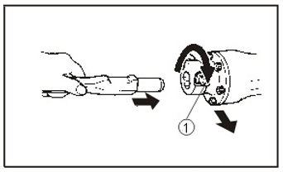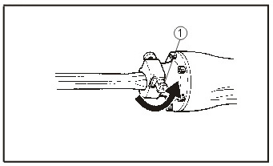

B. включение/выключение
Для включения инструмента нажать на курок выключателя. Для непрерывной работы нажать кнопку фиксации после нажатия курка выключателя. Нажать и отпустить курок выключателя для выключения.
C. заправка масла
Масляная камера требует заправки маслом перед началом работы. Продолжительность работы до повторной заправки приблизительно 60 часов. Заправлять масляный резервуар, как указано ниже:
1. Когда осталось совсем немного масла, видимого через смотровое окошко указателя уровня масла (1) при вертикальном положении устройства.
2. Перед заправкой масла снять указатель уровня масла с помощью шестигранника, входящего в комплект (1).
3. Проверить уровень масла, убедиться, что заправлено достаточное количество масла.
4. После заправки масла установить указатель уровня масла (1) и закрепить четырьмя винтами.
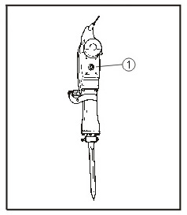
Внимание:
При длительном перерыве в использовании инструмента или при пользовании им в холодную погоду для включения инструмента нажать переключатель и удерживать его в этом положении до тех пор, пока инструмент не заработает. Перед началом использования необходимо дать инструменту поработать в холостом режиме в течение 3-5 минут.

Техническое обслуживание оборудования

Внимание: В перерывах между работой или в процессе обслуживания (смены насадок, ремонта, регулировки и т.п.) вынимать штепсель из розетки.
Используя отвертку, вывернуть винт 2 декоративной крышки 1, снять крышку щетки и вынуть изношенную щетку. Затем установить новую щетку, после чего установить крышку щетки и декоративную крышку на место.

Для обеспечения безопасности и надежности инструмента его ремонт, проверка и замена щеток, а также иное техническое обслуживание и регулировка должны производиться специалистами в соответствующем сервисном центре.

Гарантийное обязательство

На электроинструмент распространяется гарантия, согласно сроку, указанному в гарантийном талоне.
Вы можете ознакомиться с правилами гарантийного обслуживания в гарантийном талоне, прилагаемом к инструкции по эксплуатаци

